附件
创业资助申请操作手册

登录方式

方式一、登录福建就业网-毕业生就业专区
- 登录网址：https://www.fj99.org.cn/bys
- 浏览器：使用edge、chrome、360安全浏览器等
- 访问网页，点击“登录”，选择个人扫码登录，点击闽政通扫码或者电子社保卡扫码登录。
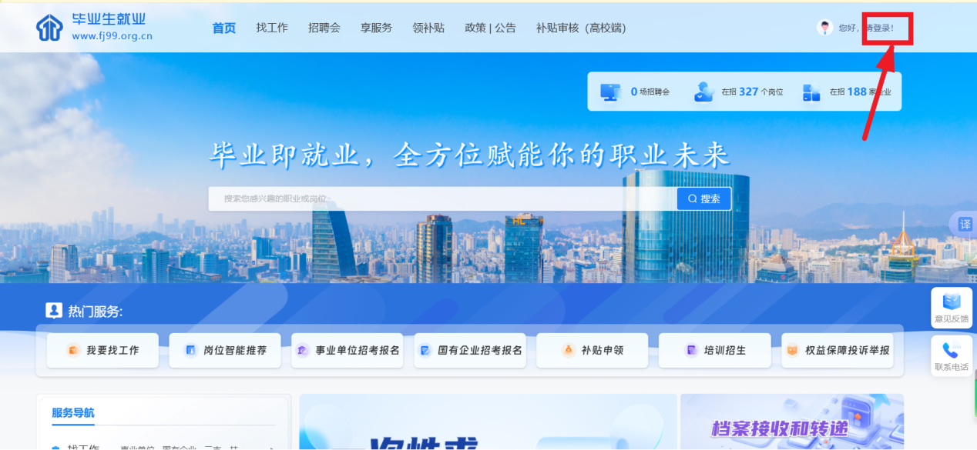
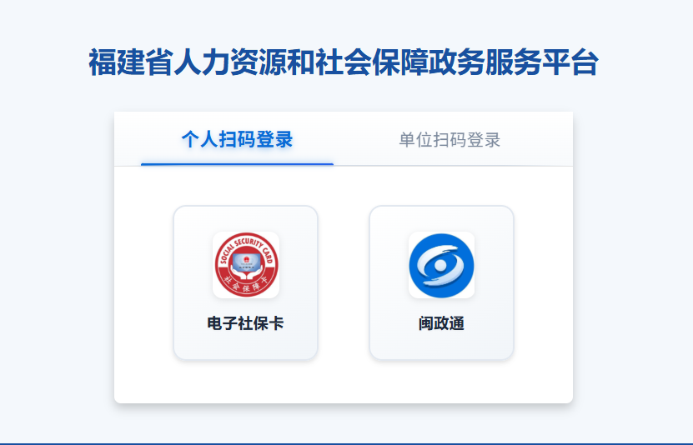

方式二：登录福建省人力资源和社会保障政务服务平台
- 网址：https://zwfw.rst.fujian.gov.cn/
- 点击“个人扫码登录”，使用电子社保卡或闽政通扫码登录，电子社保卡可在微信搜索电子社保卡打开。
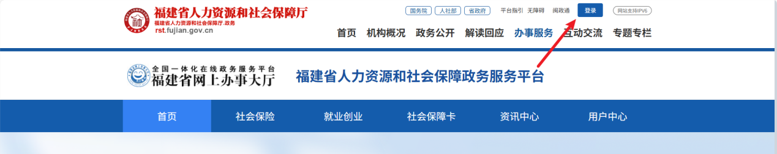

创业资助项目申报【福建就业网-毕业生就业专区入口】
1、如下两种申报方式：
1.1首页中点击如下海报区域：“2026年大中专毕业生创业省级资助项目申报”。
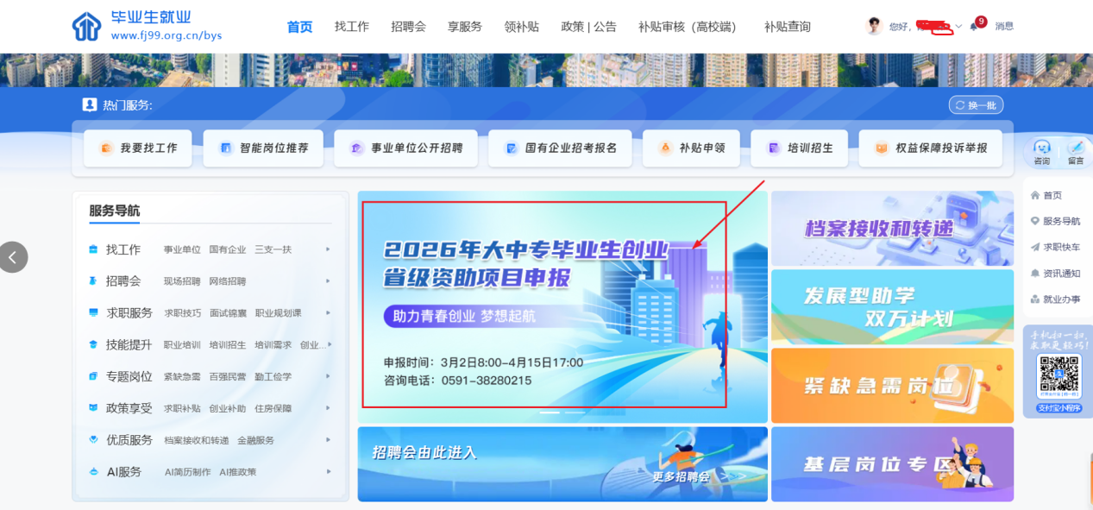
1.2 点击“首页-创业服务-资源与支持-创业项目省级资助”，
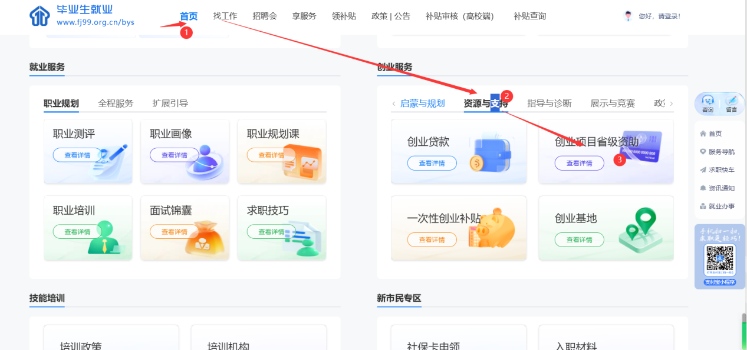
创业项目省级资助模块，点击“进入办理”。
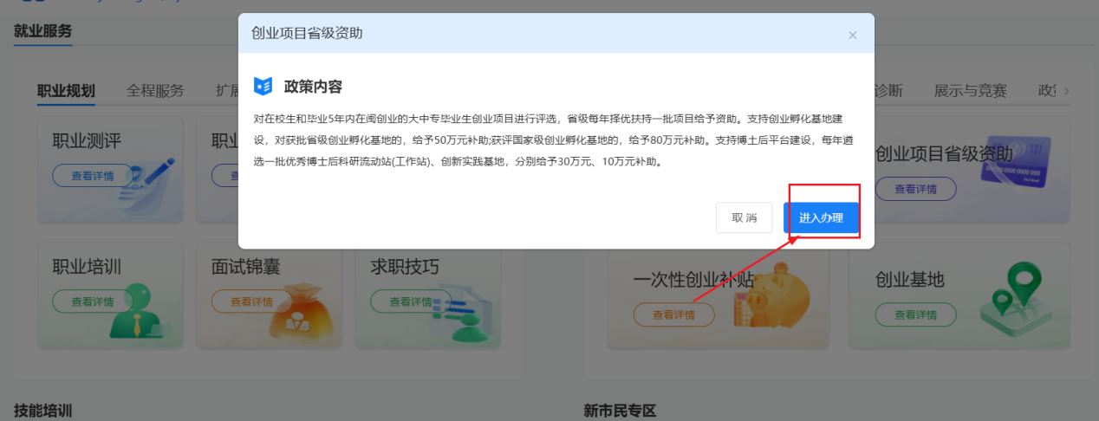

三、创业资助项目申报
- 【就业创业-高校毕业生等青年就业服务-创业资助项目申报】点击“在线办理”。
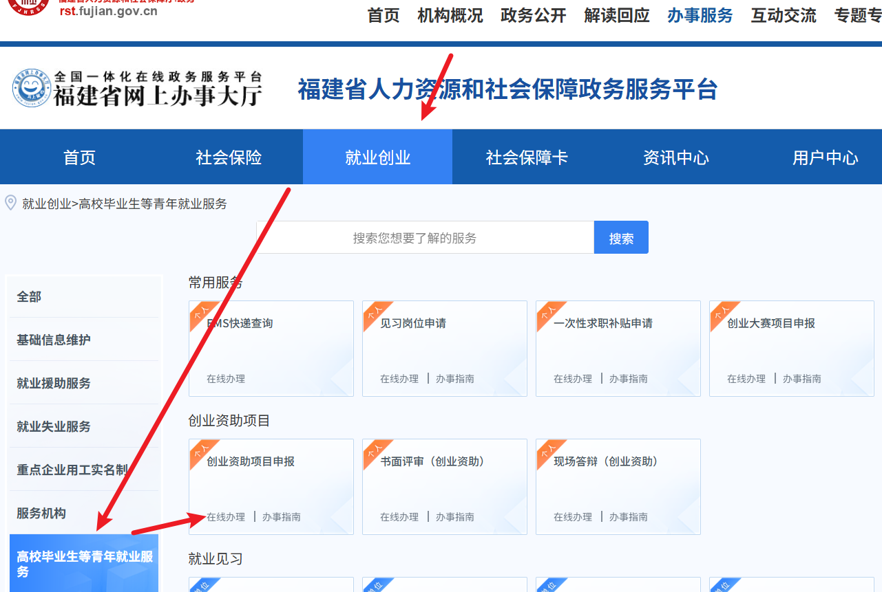
- 按页面要求填写项目信息，这里需要注意“工商注册地”可以选择到区县、市，若选择到区县由区县审核，选择到市由市人社审核，需要根据实际营业执照的注册情况选择！
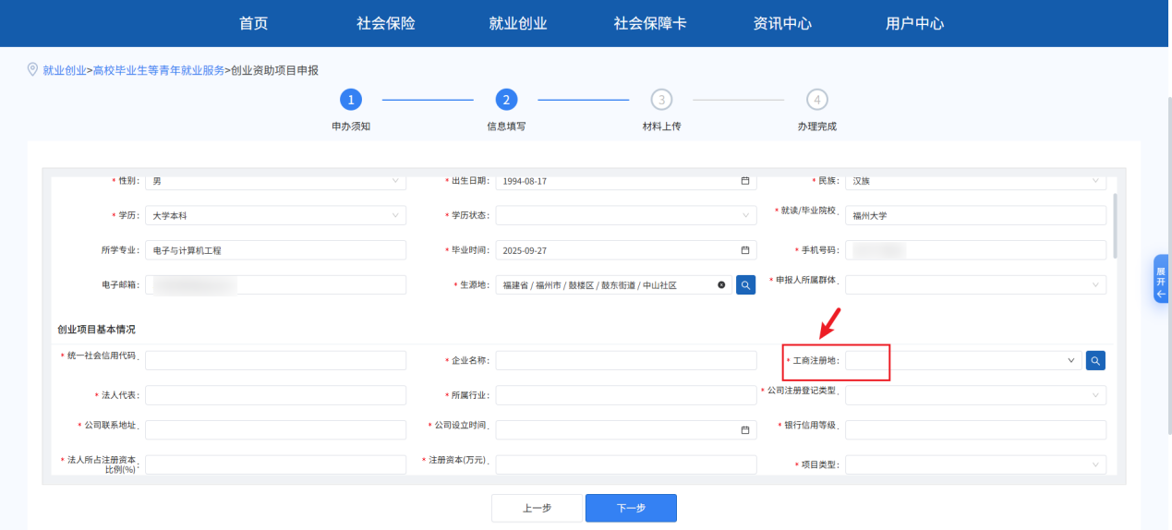
- 填写个人及项目相关信息后，下拉到页面最下方，点击选择需要报名的资助项目。注意：选择资助项目前，需要先选择“工商注册地”。
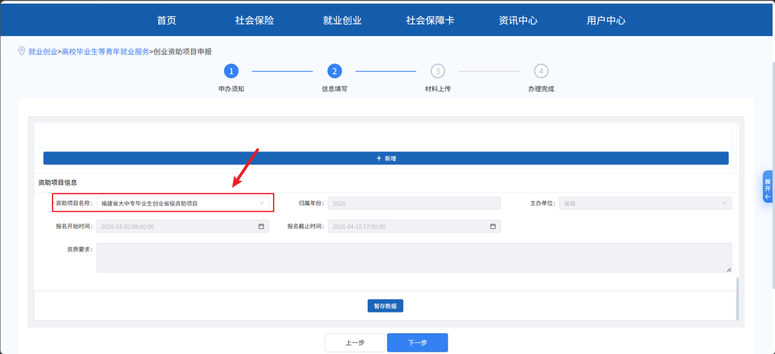
- 填写完毕后，点击下一步上传相关材料后提交申请信息。
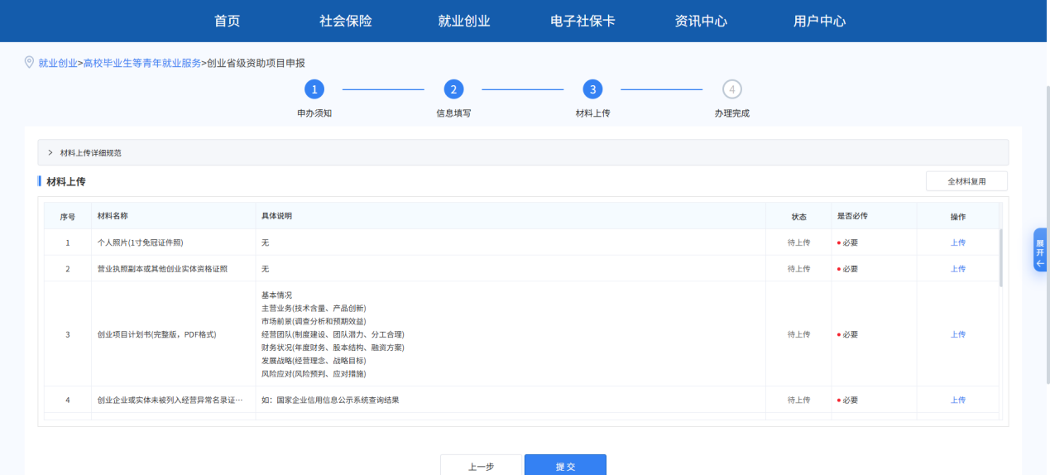
- 申报时若数据无法一次性填写完毕，下拉到最后有【暂存】按钮，可以将已填写的申报信息临时保存，后续继续填写提交。
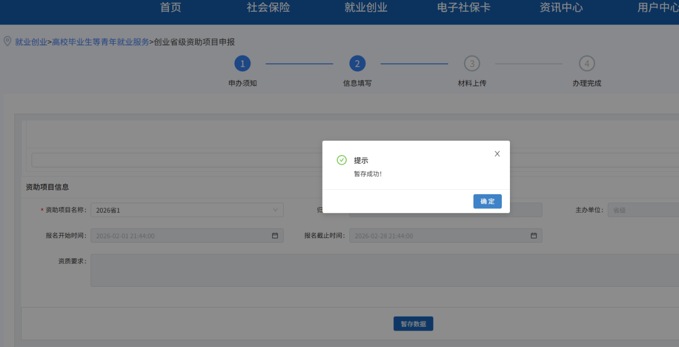
- 下载、打印“申请表信息”：进入【用户中心-我的办件】，查询申报的办件，点击“办件详情”，在详情页面上点击“查看申请表”。
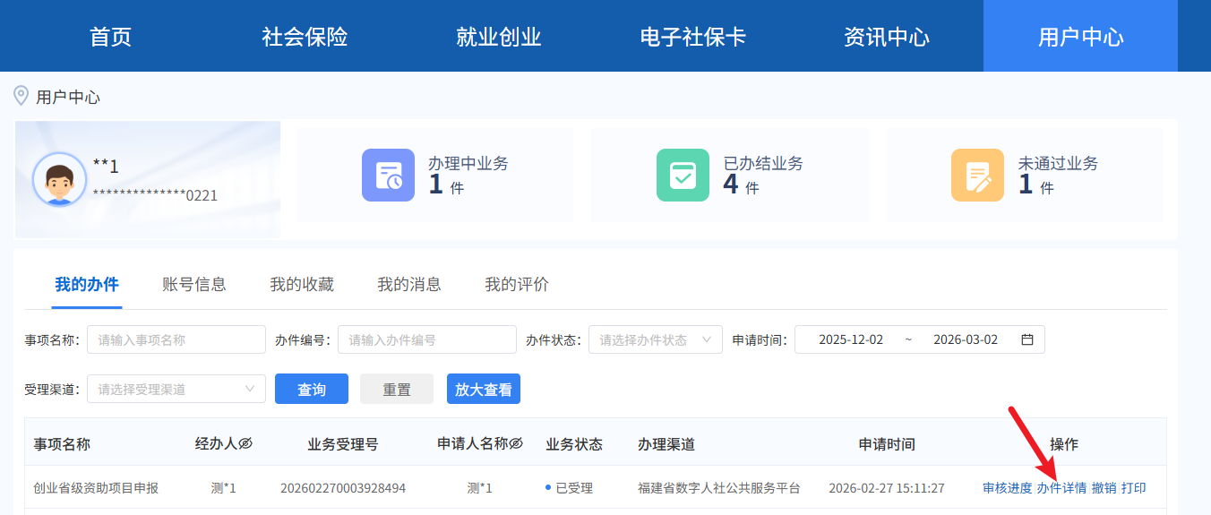
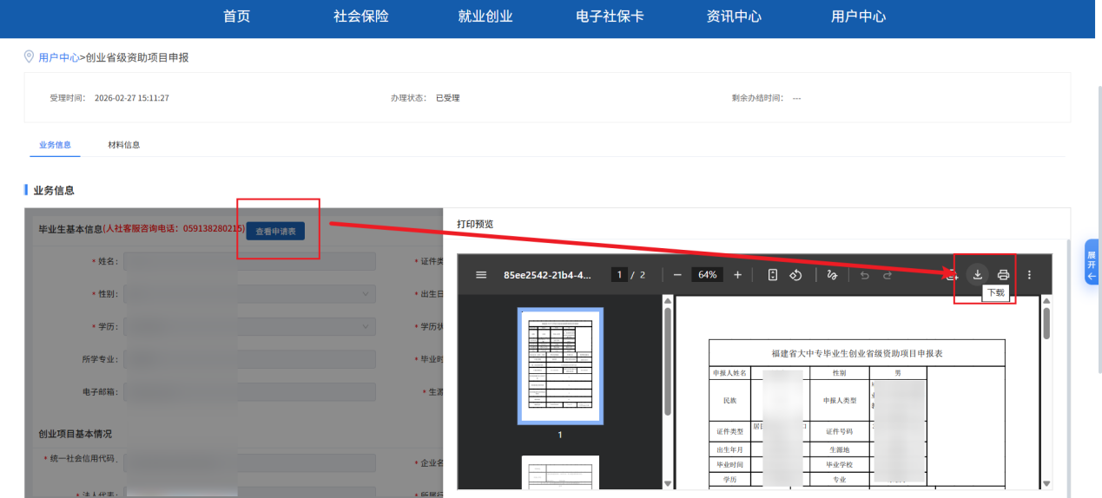
- 【用户中心-我的办件】可以查看办件【审核进度】、【办件详情】；若是提交后人社部门未审核，可主动发起【撤销】；撤销后可直接点击【重新办理】，会回填原先填写的申报信息，修改后可重新申报。
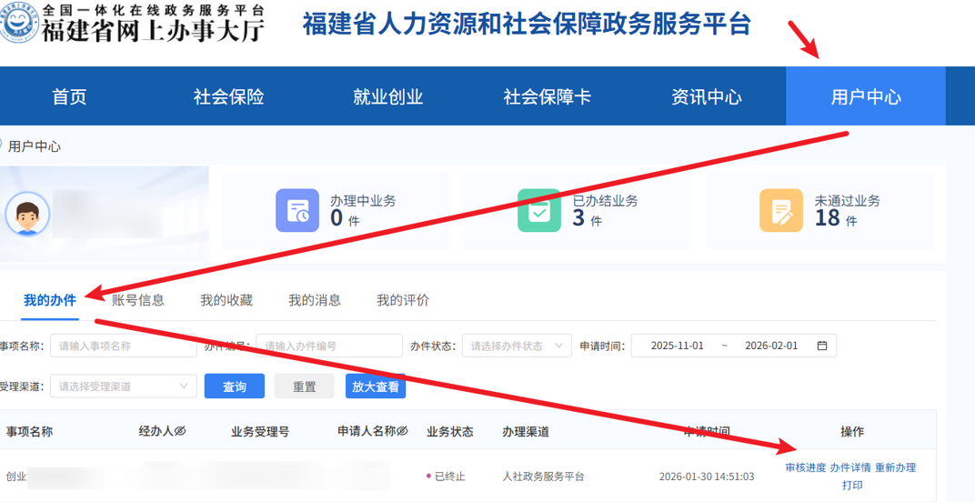

平台技术联系电话：0591-38280215

